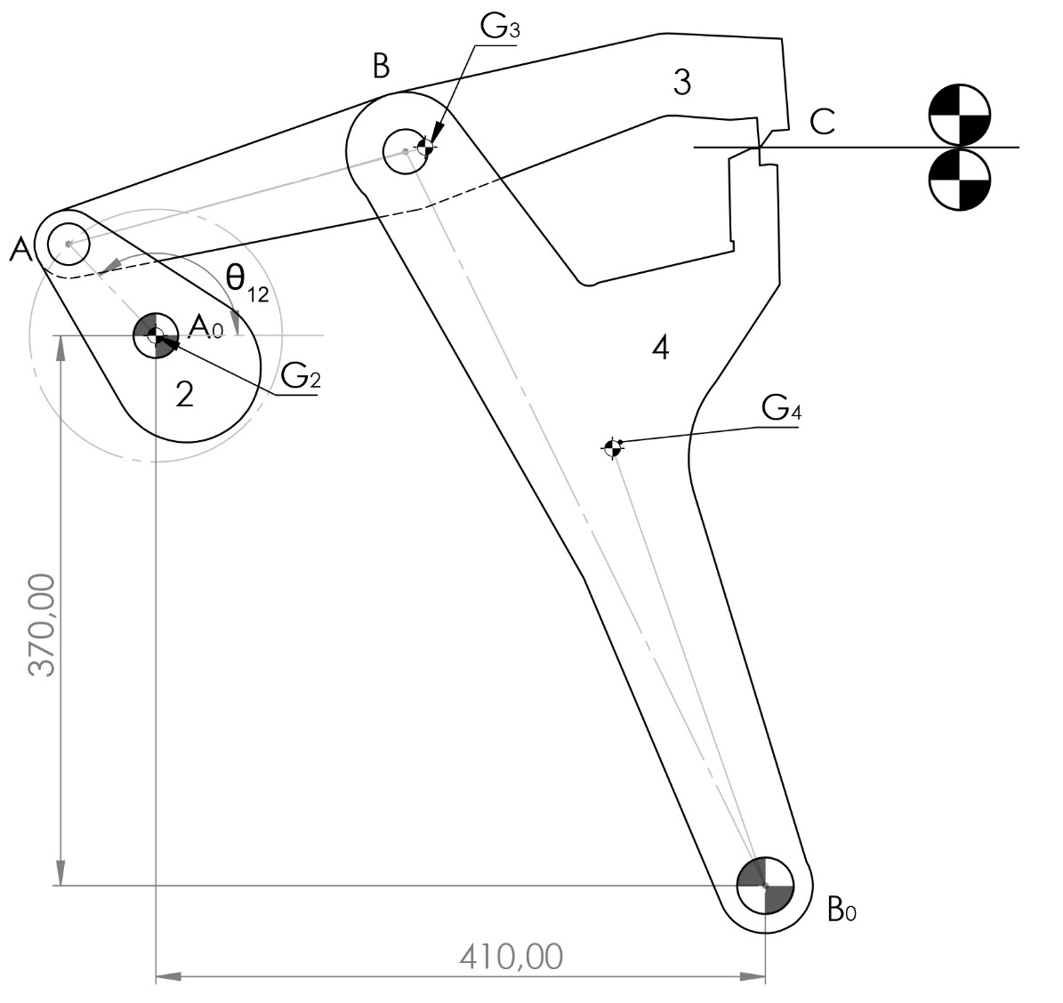
Şekilde görülen mekanizma, sürekli beslenen metal şeritleri belirli boylarda kesmek için kullanılmaktadır. Mekanizmaya ait veriler ekli excel dosyasında mevcuttur, excel dosyasında verilen kuvvet metali kesmek için kullanılan kuvveti ifade etmektedir. Yukarıdaki resimde 410 ve 370 mm olarak gösterilen sabit uzunlukların kesişim noktası excel tablosunda Q olarak isimlendirilmektedir.
- Hareket Denkleminin Elde Edilmesi ve Çözümü:
- Mekanizmanın hız ve ivme etki katsayılarını bulunuz.
- Mekanizmanın eşdeğer ataletini elde ediniz.
- Mekanizmanın eşdeğer kuvvetini elde ediniz.
- Mekanizmanın hareket denklemini yazınız ve çözümünü sayısal olarak bulunuz.
- Motor Seçimi:
- Hareket denkleminin çözümünden hız ve tork gereksinimlerinizi belirleyiniz.
- Belirlediğiniz değerlere uyan motor seçimi yapın, gereğinden fazla veya eksik motor hem ilk yatırım hem de işletme maliyeti açısından yük olacağından seçimlerinizin optimum olduğunu garanti edin.
- Motor işletme ömrünü artırmak için maksimum hız oynaması %5’i geçmeyecek şekilde ayarlamak üzere giriş uzvuna (2. uzuv) eklenecek ilave atalet momentini bulunuz.
- Motor seçiminizi yeni duruma göre revize edin, yeni durumda motorda değişiklik olduysa maliyet açısından kazanım ve kayıplarınızı belirleyin.

Kontrol Süreci:
- Seçiminizin doğruluğunu test etmek için, en uygun sabit motor hızını seçerek mekanizmanın tam bir çevrimi için $({124}^{0}<θ_{12}<{156}^{0})$
- Diğer konum değişkenlerinin $θ_{12}$’ye göre değişiminin grafiğini çiziniz
- Etki katsayılarını kullanarak mekanizmanın bir tam çevrimi için hız ve ivme analizlerini yaparak grafiklerini çizdiriniz.
- Dinamik Kuvvet Analizi:
- Bir önceki adımda belirlediğiniz kinematik parametrelerle her bir (derece) adım için mekanizmanın dinamik olarak dengede olabilmesi için giriş uzvuna uygulanması gereken tahrik momentini ve mafsal kuvvetlerini analitik olarak hesaplayınız. (Serbest cisim diyagramları çizilerek gerekli denklemler elde edildikten sonra bu denklemler matris yöntemi ile çözülebilir). Hareket denkleminin çözümü ile elde ettiğiniz tork gereksinimleri ile karşılaştırınız.
NOTLAR:
- Proje sorusu, Eres Söylemez’in Makine Kitabının 3. Bölümün 3 sorusundan uyarlanmıştır. Projenin hazırlanmasından ilgili kitabın 90-97. Sayfaları,219-258. Sayfaları ve Bölüm 3.4 daha detaylı tetkik edilmelidir.
- Projenin hazırlanmasında MATLAB, EXCEL vb. gibi yazılımlardan faydalanılacaktır.
- Tüm uzunluklar (mm), tüm kütleler (gram) ve tüm açılar (derece) cinsinden verilmiştir. Excel dosyasının en altında tüm gruplar için sabit olan değerler yazılıdır.
PROJE TESLİMİ
Proje teslim tarihi: 17 Mayıs 2019 CUMA
Projeler, teknik rapor hazırlama kuralları çerçevesinde Word, Openoffice, Latex vs. gibi bir editör kullanılarak hazırlanmalı ve sisteme tek bir dosya olarak yüklenmelidir.

